附件1

济宁市市情市况

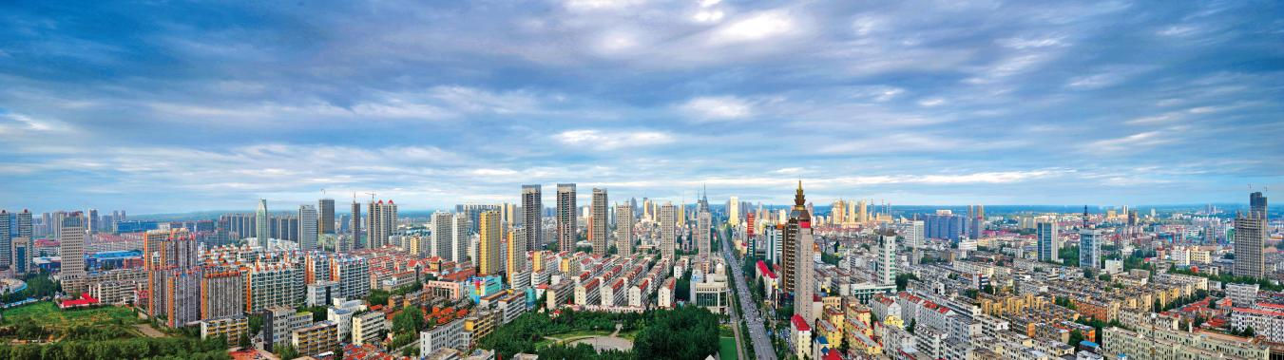

济宁位于山东省西南部，素以“孔孟之乡、运河之都、文化济宁”著称，现辖2区（任城、兖州）、2市（曲阜、邹城）、7县（泗水、微山、鱼台、金乡、嘉祥、汶上、梁山）和4个功能区（国家级高新技术开发区、省级太白湖旅游度假区、济宁经济技术开发区、曲阜文化建设示范区），总人口890万，总面积1.1万平方公里。

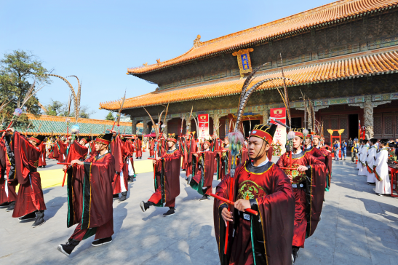 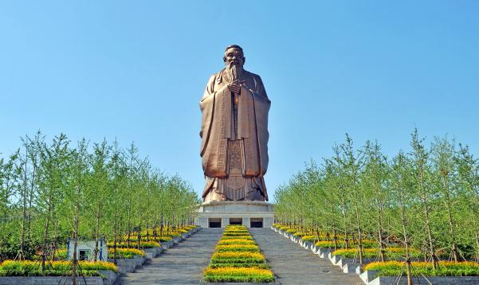

济宁文化底蕴深厚，是孔子、孟子、颜子、曾子、子思子五大圣人的故乡，儒家文化发源地和中华文明重要发祥地，拥有全国重点文物保护单位41处，各类文化遗存7000多处，孔庙、孔府、孔林和纵贯济宁的京杭大运河为世界文化遗产，武氏祠石刻汉画像与埃及浮雕、古希腊瓶画，被联合国教科文组织并称为“世界艺术三大瑰宝”。

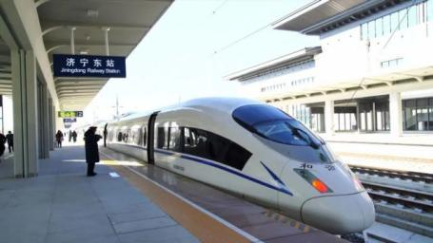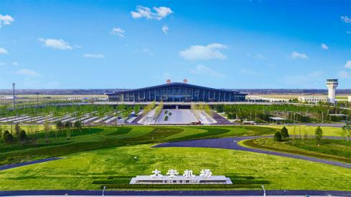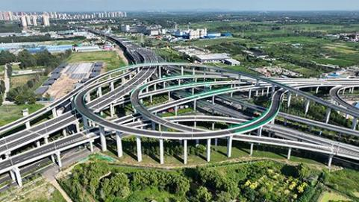

济宁区位交通优越，正处在京沪高铁黄金分割点上，高铁2小时到北京、3小时到上海，济宁机场通航25个城市，千吨级轮船、万吨级船队沿京杭大运河可直达杭州，兖州中欧班列直通欧洲六国。京沪高铁与鲁南高铁纵横交错，济宁新机场通航，新机场高速全线贯通，构建起“公铁水空”立体大交通格局。

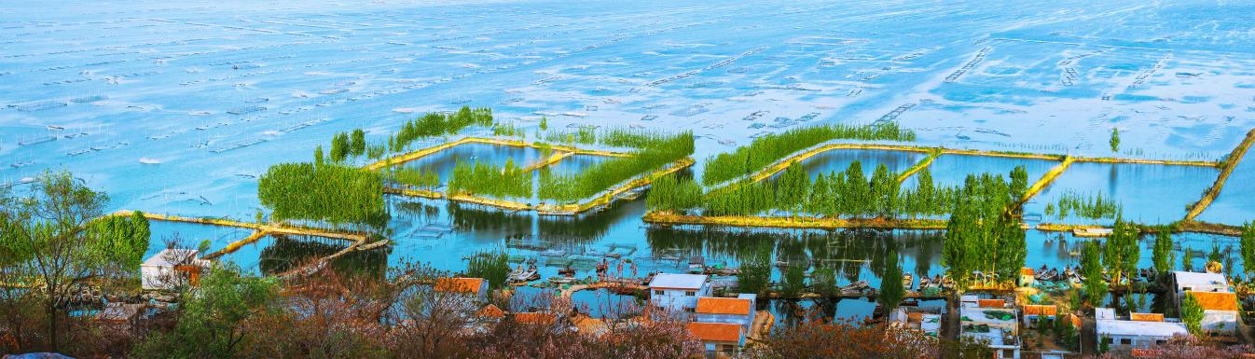

济宁生态环境良好，境内有湿地228万亩，流域面积50平方公里以上的河流117条，1260平方公里的微山湖是我国北方最大的淡水湖、兴利库容18.8亿立方米，是全国14个水质良好湖泊之一。

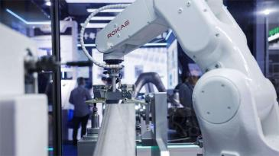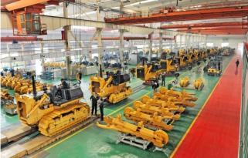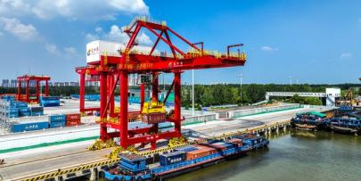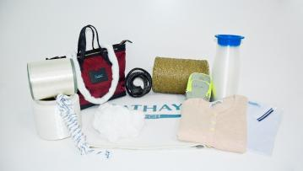

济宁产业体系完备，“制造强市”战略深入推进，“231”先进制造业集群（高端装备、高端化工、新一代信息技术、新能源、新材料和现代医药）加速崛起，已建成工程机械、生物医药、纺织服装、专用汽车等多个国家级产业基地和创新创业平台；是国家创新型试点城市、山东省三大人才改革试验区之一，营商环境评价连续三年位居全省前列。

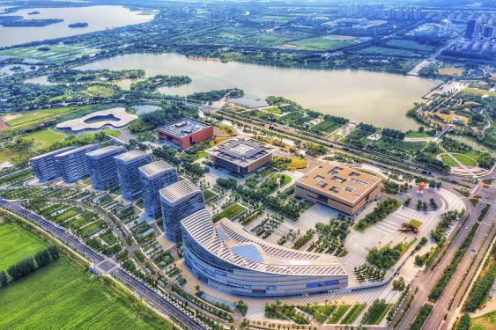 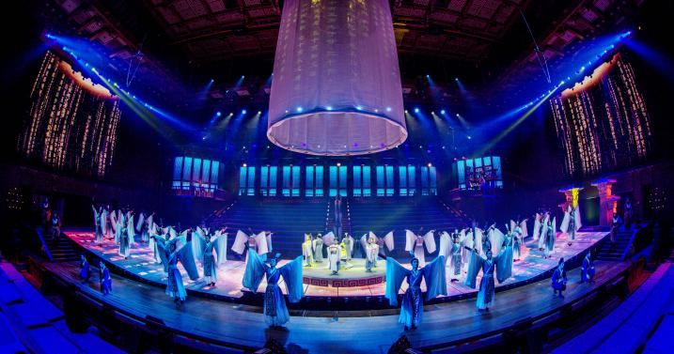

济宁被评为全国文明城市、中国优秀旅游城市、全国科技进步先进市、国家卫生城市、国家森林城市、国家园林城市、全国绿化模范城市，连续8次荣获“全国双拥模范城”称号。